Firmengemeinschaftsausstellung der

Bundesrepublik Deutschland

ZAK Doors & Windows
01. Dez. - 03. Dez. 2022, New Delhi, Indien
Veranstalter |  | In Kooperation mit
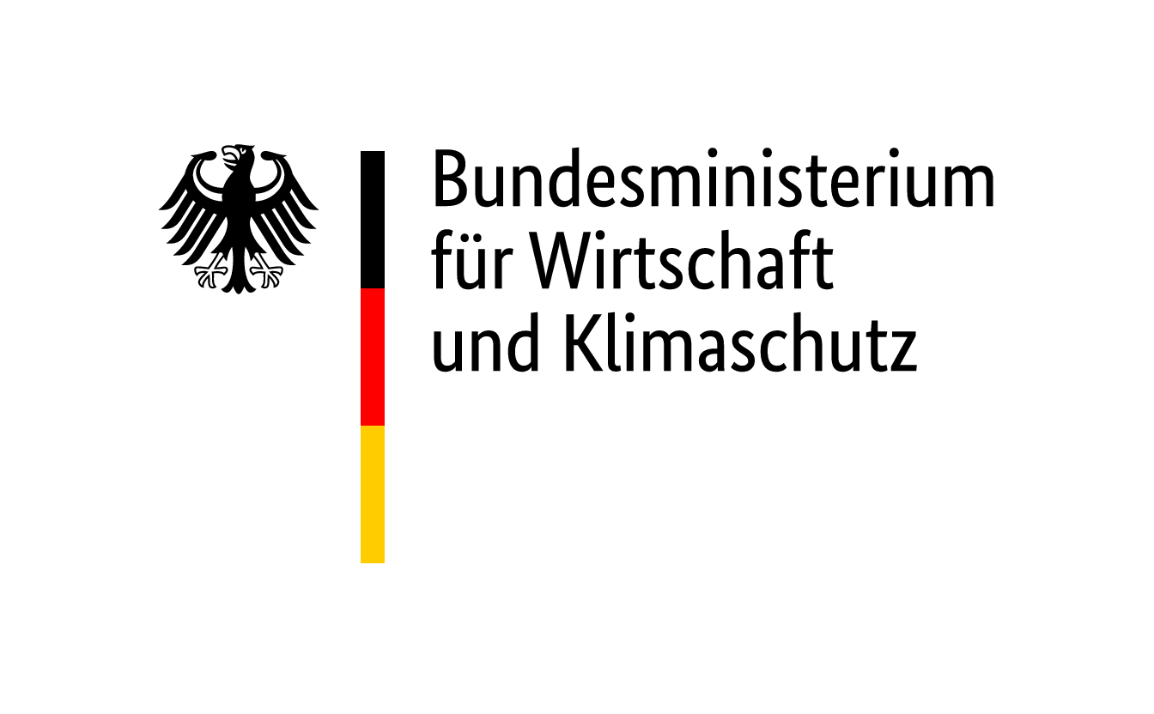
Durchführung und Ausstellungsleitung (Durchführungsgesellschaft i.S.d. Allgemeinen Teilnahmebedingungen)
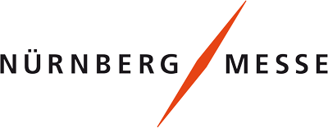 |  | NürnbergMesse GmbH  http://www.nuernbergmesse.de  Tel: +49 911 8606-0  Projektleiter/in:  Annika Bernhardt  annika.bernhardt@nuernbergmesse.de  Tel: +49 911 8606-8689  Fax: +49 911 8606-8694

Besondere Teilnahmebedingungen
in Ergänzung zu den Allgemeinen Teilnahmebedingungen für Beteiligungen des Bundes an Messen und Ausstellungen im Ausland

1. Anmeldeschluss
19. August 2022
Es wird darauf hingewiesen, dass die Beteiligung grundsätzlich nur durchgeführt wird, wenn die Mindestteilnehmerzahl von
6 Ausstellern erreicht ist. Ausstelleranmeldungen nach Anmeldeschluss werden nicht berücksichtigt.

2. Mindestfläche
Quadratmeter
• Hallenfläche mit Standbau 9 m²
• Hallenfläche ohne Standbau 50 m²

3. Beteiligungspreise
Die genannten Beteiligungspreise verstehen sich zuzüglich der ggf. gesetzlich anfallenden deutschen Umsatzsteuer und der ggf. gesetzlich anfallenden ausländischen Steuern (z.B. VAT, Sales Tax, etc.) auf die Leistungen der Durchführungsgesellschaft gegenüber dem Aussteller. Die Beteiligungspreise nach Ziffer 3.1.1. decken nur einen Teil der Gesamtkosten der Leistungen nach Ziffer 5.
3.1. Quadratmeter
3.1.1. Beteiligungspreise für Unternehmen, die 2022 einschließlich zum 4. Mal an dieser Beteiligung des Bundesministeriums für Wirtschaft und Klimaschutz teilnehmen:
• EURO 155/m² in der Halle mit Standbau bis 100 m²
• EURO 140/m² in der Halle ohne Standbau bis 100 m²

3.1.2. Beteiligungspreise für Unternehmen, die 2022 zum 5. Mal oder öfter an dieser Beteiligung des Bundesministeriums für Wirtschaft und Klimaschutz teilnehmen:
• entfällt
3.1.3. Beteiligungspreise für die 100 qm übersteigende Fläche sowie für Unternehmen, die die beiliegende Erklärung zur Doppelförderung bzw. der Beteiligung der öffentlichen Hand nicht unterzeichnen können:
• EURO 485/m² in der Halle mit Standbau
• EURO 300/m² in der Halle ohne Standbau

3.1.4. Unteraussteller
Für jeden Unteraussteller ist eine Pauschale von 500,00 Euro für eine Teilnahme an dieser Beteiligung zu zahlen.

4. Obligatorische Gebühren
• entfällt

5. Leistungen
Mit der Zahlung des Beteiligungspreises nach Ziffer 3 sind folgende Leistungen abgegolten:

5.1. Ausstellerspezifische Leistungen
Sämtliche Materialien und Einrichtungen stehen dem Aussteller nur für die Dauer der Veranstaltung mietweise zur Verfügung und dürfen in keiner Weise beschädigt oder verändert werden. Beschädigte oder veränderte Bauteile werden zu Lasten des Ausstellers repariert oder neu beschafft.

5.1.1. Quadratmeter
5.1.1.1. Hallenfläche mit Standbau
• Überlassung der Standfläche in der Halle mit der Rahmengestaltung "made in Germany". Die Rahmengestaltungselemente dürfen vom Aussteller die gesamte Messelaufzeit nicht verdeckt werden. Abhängungen sind nicht zulässig.
• Einheitliche Standbeschriftung
• Rück- und Trennwände
• Möblierung: 1 Tisch, 4 Stühle, 1 abschließbares Sideboard, 1 abschließbares Thekenelement, 1 Garderobenleiste, 1 Papierkorb
• Einheitlicher Bodenbelag auf dem Stand
• Allgemeine Ausleuchtung des Standes
• Elektrik: Versorgungsspannung: • 220V •
- eine Steckdose (mit max. 2 kW belastbar; ohne Verteilung/Schalttafel)
Anmerkung: Kosten für zusätzliche Stromzuleitungen zum Stand (Licht- und Kraftstrom) ab nächstgelegenem Verteiler gehen zu Lasten des Ausstellers und werden auf Basis der vom Aussteller angemeldeten kW in Rechnung gestellt. Der zusätzliche Licht- und Kraftstromverbrauch geht zu Lasten des Ausstellers.

5.1.1.2. Hallenfläche ohne Standbau
• Überlassung der Standfläche in der Halle für eingeschossigen Standbau mit den für Hallenfläche ohne Standbau bauseitig gelieferten Rahmengestaltungselementen "made in Germany", die gut sichtbar am Stand angebracht werden müssen.
• Der eigene Standbau unterliegt den Baurichtlinien des Veranstalters der Messe und des Bundes und muss genehmigt sein. Der Aussteller ist verpflichtet, der Durchführungsgesellschaft sein Standbaukonzept unverzüglich nach Anmeldeschluss zur Prüfung zuzuleiten.

5.2. Allgemeine Leistungen
• Technisch-organisatorische Betreuung der Aussteller während der Vorbereitung und Durchführung der Beteiligung durch die Durchführungsgesellschaft
• Einrichtung eines Informationsstandes mit Serviceeinrichtungen
• Aufnahme in den Internetauftritt sowie den Flyer der deutschen Beteiligung bzw. – sofern vorhanden – Eintrag in das Ausstellerverzeichnis der deutschen Beteiligung (für fehlerhafte Eintragungen wird keine Haftung übernommen)
• Einheitliche Rahmengestaltung der deutschen Beteiligung gemäß CI-Konzept
• Allgemeine Ausleuchtung des Gemeinschaftsstandes
• Tägliche Reinigung der Gangflächen innerhalb der deutschen Beteiligung in der Halle (Reinigung der Standfläche, der Exponate und der Exponatträger obliegt dem Aussteller)

5.2.1. Unteraussteller
• Nutzung des Bundesinformationsstandes
• Begleitmaßnahmen entsprechend denen für die Aussteller.

5.3. Verzicht
Ein Verzicht auf einzelne firmenspezifische oder allgemeine Leistungen begründet keinen Anspruch auf Minderung des Beteiligungspreises. Auf einheitliche Gestaltungselemente kann in keinem Fall verzichtet werden.

6. Zahlungsbedingungen
Die Verpflichtung zur Zahlung von 20 % des Beteiligungspreises - basierend auf der gewünschten Fläche – nach Ziffer 3 - sowie der obligatorischen Gebühren – nach Ziffer 4 - entsteht mit der schriftlichen Anmeldung. Dieser Betrag wird mit Erhalt einer entsprechen-den Anzahlungsrechnung fällig. Bei Zuweisung der Standfläche entsteht die Verpflichtung zur Zahlung des Restbetrages. Dieser ist sofort nach Erhalt der Endrechnung fällig.
Die mit der Teilnahme des Unterausstellers verbundenen Kosten nach Ziffer 3.1.4. und 4 werden mit seiner Zulassung fällig. Der entsprechende Rechnungsbetrag ist vom Aussteller an die DFG zu zahlen.

7. Unternehmensdaten
Die personenbezogenen Daten des Ausstellers werden von der Durchführungsgesellschaft zum Zwecke der Vertragsab-wicklung verarbeitet und Dritten (z.B. Architekten, Agenturen, Spediteure, Messeveranstalter etc.) weitergeleitet. Die Durch-führungsgesellschaft übermittelt die Daten im Rahmen der Projektabwicklung außerdem an Behörden des Bundes (z.B. Bundesministerium für Wirtschaft und Klimaschutz, Bundesministerium für Ernährung und Landwirtschaft, Bundesamt für Wirtschaft und Ausfuhrkontrolle), den Ausstellungs- und Messe-Ausschuss der Deutschen Wirtschaft e.V. (AUMA), an den AUMA insbesondere zur Information über das Auslandsmesseprogramm und zur Evaluation des Auslandsmesseprogramms auch durch beauftragte Dritte sowie an den Betreiber des Internetportals www.german-pavilion.com. Bundesbehörden können personenbezogene Daten an Mitglieder des Deutschen Bundestages, an andere öffentliche fördernde Stellen und für statistische Zwecke und zur Evaluierung an die damit beauftragten Einrichtungen weitergeben. Auch bei einer etwa erforder-lichen Prüfung durch den Bundesrechnungshof können die Daten weitergegeben werden. Weitere Informationen zum Daten-schutz sind zu finden auf der Homepage der Durchführungsgesellschaft http://www.nuernbergmesse.de.

NürnbergMesse GmbH | Nürnberg, 11. April 2022

